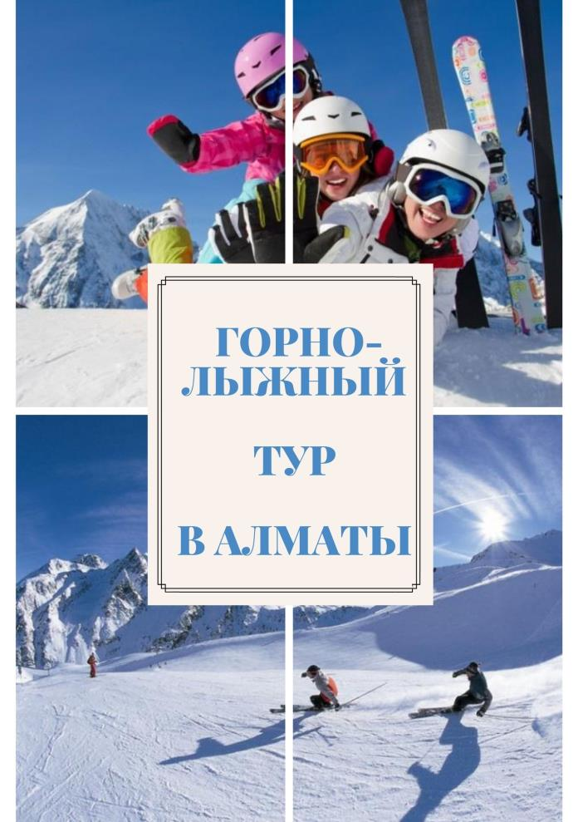
День 1 – воскресение

- Прибытие в Алматы
Recommended flight: Air Astana KC402 KBP - ALA 22:05-05:55 (Wed, Sat)
- Встреча в Международном аэропорту Алматы
- Трансфер в отель OI Qaragai Lesnaya Skazka Mountain Resort
- «Oi-Qaragai Lesnaya Skazka» Mountain Resort в горах Алматы всегда радушно встречает новых гостей. Он готов предоставить множество вариантов активного отдыха на любой вкус и возраст. Можно согреться в холле отеля или провести замечательное время у костровой зоны за отелем. Номера оснащены всем необходимым для комфортного пребывания.
- 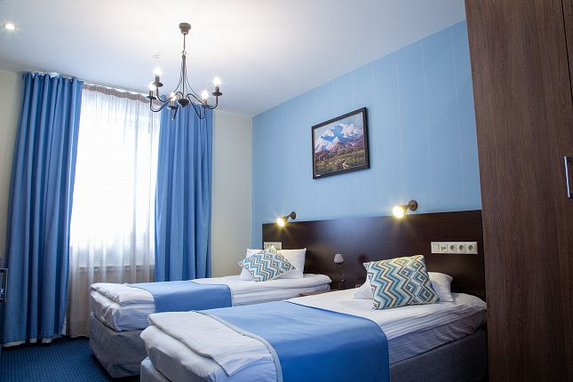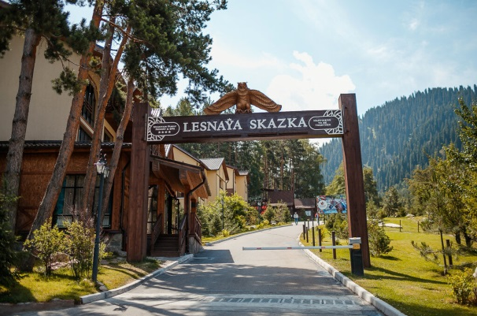
- Размещение в отеле, early check-in.
- Завтрак
- Ознакомление с историей города и осмотр основных достопримечательностей (2 часа)
- 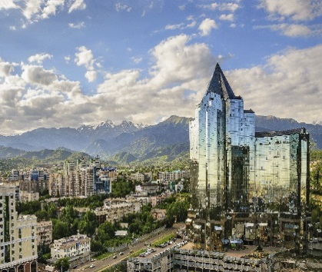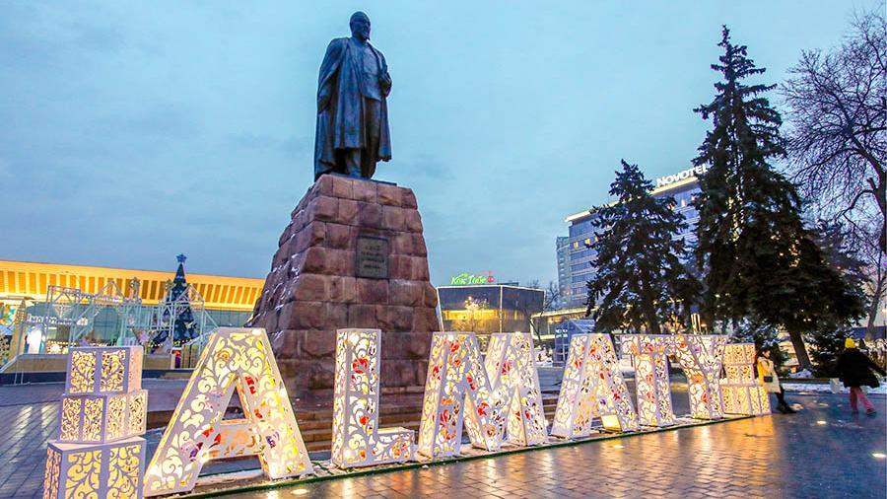
- Трансфер до OI Qaragai Lesnaya Skazka mountain resort
- Свободный день - горнолыжные развлечения на горном курорте OI Qaragai Lesnaya Skazka mountain resort
- 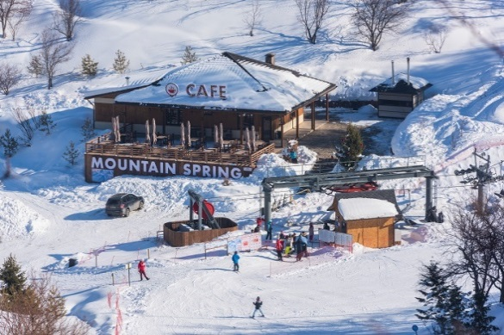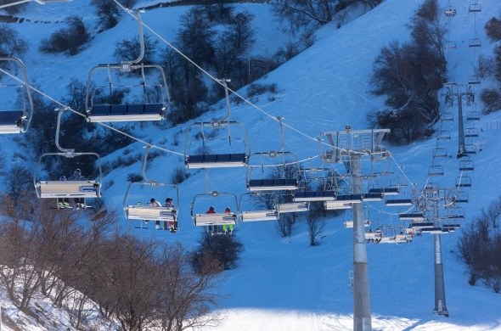
День 2 - понедельник
- Завтрак в отеле
- Свободный день - горнолыжные развлечения на горном курорте OI Qaragai Lesnaya Skazka mountain resort
День 3 - вторник
- Завтрак в отеле
- Свободный день - горнолыжные развлечения на горном курорте OI Qaragai Lesnaya Skazka mountain resort
День 4 - среда
- Завтрак в отеле
- Свободный день - горнолыжные развлечения на горном курорте OI Qaragai Lesnaya Skazka mountain resort
День 5 - четверг
- Завтрак в отеле
- Свободный день - горнолыжные развлечения на горном курорте OI Qaragai Lesnaya Skazka mountain resort
День 6 - пятница
- Завтрак в отеле
- Свободный день - горнолыжные развлечения на горном курорте OI Qaragai Lesnaya Skazka mountain resort
День 7 – суббота
- Завтрак в отеле
- Свободный день - горнолыжные развлечения на горном курорте OI Qaragai Lesnaya Skazka mountain resort
- Трансфер в аэропорт, Вылет
Recommended flight: Air Astana KC401 ALA- KBP 18:50-21:05 (Wed, Sat)
Стоимость программы на 1-го человека в группе (на базе двухместного размещения)

Кол-во туристов | OI Qaragai Lesnaya Skazka mountain resort
2 PAX | 695 USD
4 PAX | 677 USD
6 PAX | 654 USD
Доплата за одноместное проживание | + 242 USD

В стоимость программы включено:  - Проживание в отеле на базе завтрака;  - Встреча и проводы в аэропорту;  - Обзорная экскурсия;  - Дневной абонемент на катание на лыжах/ сноуборде (6 дней). | В стоимость не включено:  - Мед. страховка  - Международный перелёт;  - Личные расходы;  - Дополнительные экскурсии;  - Алкоголь;  - Горнолыжная экипировка – доп. оплата  - Снаряжение – доп. оплата  - Питание обед/ужин 8-10 USD.
OI Qaragai Lesnaya Skazka mountain resort предлагают Вам воспользоваться услугами пункта проката горнолыжного и сноуборд инвентаря от ведущих поставщиков спортивного снаряжения, а также прокат горнолыжной экипировки.
Прокат горнолыжной экипировки (09:00-17:00) | OI Qaragai Lesnaya Skazka mountain resort
Брюки | 9 USD
Костюм комплект | 15 USD
Куртка | 9 USD

Аренда оборудования (09:00-17:00) | OI Qaragai Lesnaya Skazka mountain resort
ТОЛЬКО ЛЫЖИ ИЛИ СНОУБОРД | 13 USD
ТОЛЬКО БОТИНКИ | 9 USD

